INDICAÇÃO Nº 1379/2015

Sugere ao Poder Executivo Municipal substituição de árvore localizada na Rua do Chumbo, defronte ao número 1052, no bairro Mollon.

Excelentíssimo Senhor Prefeito Municipal,

Nos termos do Art. 108 do Regimento Interno desta Casa de Leis, dirijo-me a Vossa Excelência para sugerir que, por intermédio do Setor competente, seja executada a substituição de árvore localizada na Rua do Chumbo, defronte ao número 1052, no bairro Mollon.

**Justificativa:**

Conforme informações de moradores e visita realizada, este vereador pode constatar a situação desta árvore, em frente ao número indicado, que se encontra em péssimas condições, prejudicando a calçada e comprometendo o muro da residência

Plenário “Dr. Tancredo Neves”, em 02 de abril de 2.015.

**Ademir da Silva**

- vereador-

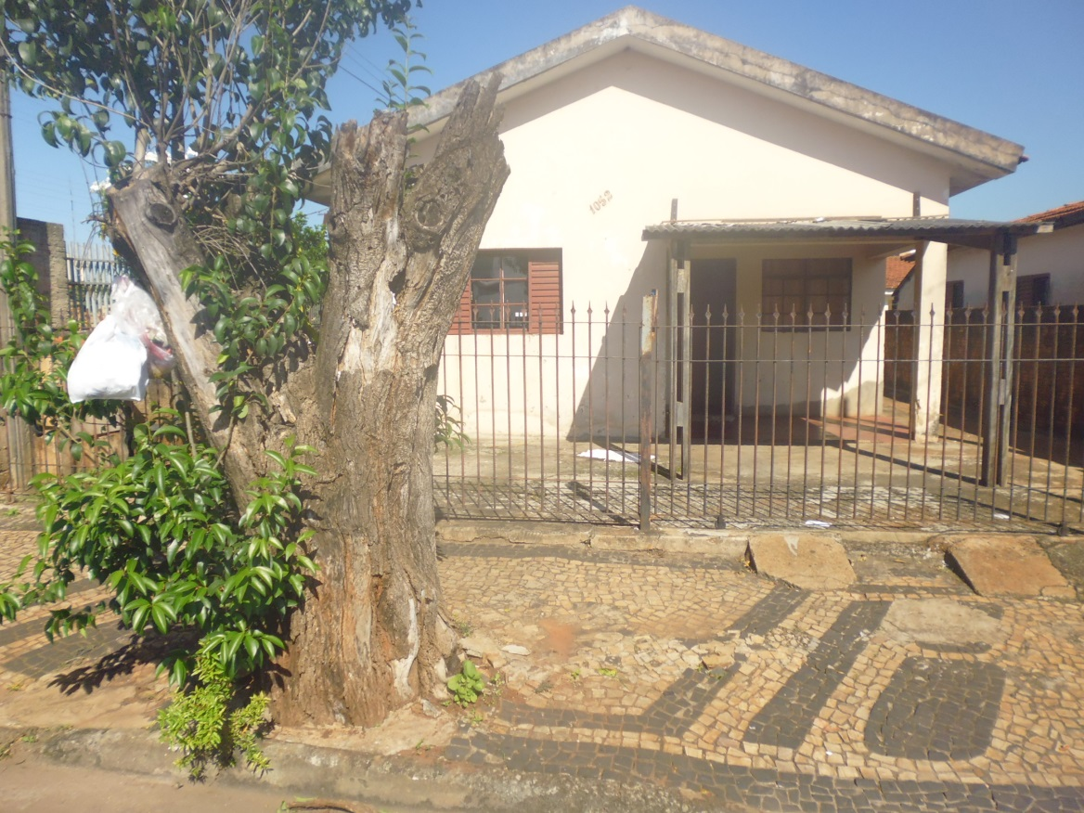

Árvore que se encontra em péssimas condições, prejudicando a calçada e comprometendo o muro da residência.

Rua do Chumbo, defronte ao número 1052, no bairro Mollon.

**Ademir da Silva**

- vereador-